Олимпийский старт Кубани
Единый Всекубанский классный час для учащихся 1 класса

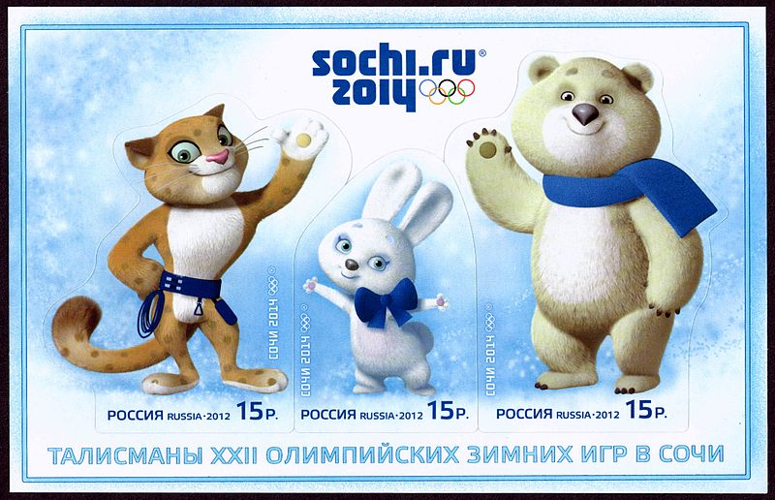

Тема : « Олимпийский старт Кубани»
Цель : сформировать представление об Олимпийских играх; об Олимпиаде в Сочи; способствовать воспитанию здорового образа жизни.
Планируемые результаты: у учащихся сформируется образное представление о знаменитом празднике, любовь и уважение к спорту и физической культуре.
Ход классного часа.
Организационный момент.
Здравствуйте, взрослые!
Здравствуйте, дети!
День необычный сегодня на свете -
Музыка всюду, улыбки и смех -
Школа открыла двери для всех.
И не грустите, девчонки, мальчишки,
По играм, затеям и сказочным книжкам,
Со школьной жизни всё начинается,
В страну Знаний мы отправляемся!
Учитель:
Всем – привет! Привет! Привет!
Мой вопрос, а ваш ответ!
Заждались меня вы? (Все хором: «Да!»)
- Мы знакомы с вами? (Нет!)
- Познакомимся тогда? (Да!)
Зовут меня Алевтина Михайловна . Мы с вами будем учиться четыре года. Я к вам пришла не одна.
Кто со мной? ( показ игрушки белого медведя)
Слайд 2
Мишке грустно, его друзья улетели в Сочи готовиться к главным соревнованиям у спортсменов.
-Знаете ли вы, как называются самые главные соревнования у спортсменов?
Дети. Это Олимпийские игры.
Учитель: Верно. Каждый спортсмен мечтает выступить и победить в Олимпийских играх.
Слайд 3
В 2007 году Россия в серьезной конкурентной борьбе завоевала право на проведение зимних Олимпийских игр в городе Сочи, который находится в нашем крае. А как называется наш край?
Дети. Краснодарский.
Учитель: Всех россиян и особенно всех нас, живущих на Кубани, переполняет чувство особой гордости.
7 февраля 2014 года взгляды людей всего мира будут прикованы к Олимпийскому огню, который зажгут на Олимпийском стадионе в Сочи.
Ребята, вы хотите знать, кто Мишкины друзья уехавшие в Сочи? (да!)
Cлайд 4-5
Ребята, это талисманы Олимпийских игр в Сочи. Леопард, Зайка и Мишка.
Горный спасатель-альпинист Леопард живет в кроне огромного дерева, которое растет на самой высокой скале в заснеженных горах Кавказа. Леопард – прекрасный сноубордист, он научил этому виду спорта всех своих друзей и соседей.
Белый Мишка с раннего детства воспитывался полярниками. Именно они научили его кататься на лыжах. Но больше всего белому мишке понравилось кататься на спортивных санках, а его друзья – тюлени и морские котики - с удовольствием наблюдают за его победами. Теперь они вместе устраивают соревнования по этим видам спорта, и долгой полярной ночью им некогда скучать!
Зайка – самая активная жительница зимнего леса. Ее друзья всегда удивляются – и как она все успевает!? Ведь Зайка не только успевает учиться в Лесной Академии на «отлично», но и участвовать в различных спортивных соревнованиях.
Вы тоже сегодня первый раз пришли в школу. Покажите рукой какую оценку вы будете получать? (дети показывают 5 пальцев)
Cлайд 6.
Символ Олимпиады –тоже пять, но скрепленных колец, которые символизируют объединение пяти частей света в олимпийском движении.
Голубой цвет символизирует Европу, черный – Африку, красный – Америку, желтый – Азию, зеленый – Австралию.
Слайд 7.
Физминутка с Мишкой.
Самолёт летит по небу,
Крылья, подставляя ветру.
Он легонечко парит
И по воздуху кружит.
А теперь пора спускаться,
На посадку приземляться.
Опустились мы легонько
И садимся потихоньку.
Приземлились мы в древней Греции, где проходили первые олимпийские игры
Слайд 8
В старину в античном мире
Двадцать пять веков назад
Города не знали мира,
Шел войной на брата брат.
И мудрейшие решили:
Ссоры вечные страшны.
Можно в смелости и силе
Состязаться без войны!

На время Олимпийских игр в Древней Греции прекращались все войны и состязания проходили только в силе, ловкости и быстроте. В Древней Греции вообще провозглашался культ силы и здоровья. Нужны были сильные и ловкие мужчины. И девиз Олимпийских игр - крылатое латинское выражение – Citius, Altius, Fortius (Быстрее, выше, сильнее).
Уже начался обратный отсчет до церемонии открытия XXII Олимпийских зимних игр в Сочи. Давайте вести этот отсчет все вместе. Олимпийский старт Кубани начат!
Наверное, нет человека на земле, который был бы равнодушен к Олимпийским играм. Задолго до очередного Олимпийского года готовятся к нему страны мира. Тренируются будущие участники, заранее волнуются судьи, томятся ожиданием зрители.
И наконец, раз в четыре года, знаменательный день настаёт…
Слайд 9-10
Девушки, одетые в древнегреческие хитоны, зажигают от лучей солнца Эллады Олимпийский факел. Опустившись на колени, принимает этот факел юноша. Священный огонь факела, зажжённый у алтаря Древней Олимпиады, символизирует собой мир и дружбу всех народов.
Зажжение Олимпийского огня – один из важнейших ритуалов проведения олимпийских игр. Именно зажжение Олимпийского огня открывает Олимпийские Игры. Его доставляют прямо из Олимпии эстафетой к месту проведения игр лучшие спортсмены мира. (слайд)
Помогите Мишке разобраться с названием зимних видов спорта
Слайд 11-21 (по слайду дети называют и знакомятся с чемпионами )
Слайд 22
Учитель: Послушайте, как звучит клятва спортсменов:
« От имени всех спортсменов я обещаю, что мы будем участвовать в этих Играх, уважая и соблюдая правила, по которым они проводятся, в истинно спортивном духе, во славу спорта и во имя чести своих команд». Произносят клятву не только спортсмены, участвующие в Играх, но и судьи.
Учитель: О чём говорят спортсмены, произнося эту клятву?
Дети: уважать друг друга, соблюдать правила игры.
Вы сегодня пришли в школу, чтобы учиться, стать сильными, умными. К моменту открытия зимних олимпийских игр мы с вами научимся читать, писать и узнаем очень много интересного. Вы откроете для себя большой мир знаний.
Как спортсмены на олимпиаде дают клятву уважать друг друга и соблюдать правила спорта, так и вы сегодня дадите клятву первоклассника
Клянусь перед всеми стараться здоровым быть,
В любимую школу исправно ходить!
Клянусь!
Клянусь читать и писать я прилично
И в ранце носить "хорошо" и "отлично".
Клянусь!
Клянусь в том, что буду я очень стараться
С друзьями моими впредь больше не драться!
Клянусь!
Клянусь я ребёнком воспитанным быть,
Не бегать по школе, а шагом ходить.
Клянусь!
Ребёнком всегда идеальным я буду
И клятвы моей никогда не забуду!
Клянусь!
Символ зимней олимпиады – Мишка будет с нами до открытия олимпиады, а потом вместе со спортсменами Кубани уедет в Сочи, а мы с вами у экранов телевизоров будем болеть за наших олимпийцев.
Мы гордимся победами кубанцев!
Слайд 23. (Показ спортсменов-олимпийцев Кубани)
Я хочу вас призвать к тому, чтобы вы стремились к здоровому образу жизни, любили спорт, так как он развивает точность, быстроту реакции, силу, выносливость и массу других качеств.
Слайд 24
Я надеюсь, что кто-то из вас станет участником Олимпийских игр и в очередной раз прославит нашу страну.
Мы с Мишкой приготовили вам задания загадки о спорте. Справитесь? (Да!)

Болеть мне некогда, друзья,
В футбол, хоккей играю я.
И очень я собою горд,
Что дарит мне здоровье…(спорт)

И мальчишки, и девчонки
Очень любят нас зимой,
Режут лёд узором тонким,
Не хотят идти домой.
Мы изящны и легки,
Мы – фигурные …(коньки)
Во дворе с утра игра,
Разыгралась детвора.
Крики: "шайбу!", "мимо!", "бей!" -
Там идёт игра - ... (хоккей)
Палка в виде запятой
Гонит мяч перед собой. (клюшка)
Спортсмены лишь лучшие
На пьедестале,
Вручают торжественно
Всем им …(медали)
Деревянных два коня
Вниз с горы несут меня.
Я в руках держу две палки,
Но не бью коней, их жалко.
А для ускоренья бега
Палками касаюсь снега. (лыжи)
Пламя полыхает,
Пять колец сияют.
Праздник для народа
Раз в четыре года.
Праздник тот спортивный,
Древний, яркий, дивный. (Олимпиада)

Учитель:
Спорт не любит ленивых ,
Тех, кто быстро сдается.
Ненадежных, трусливых.
Он над ними смеется.
Благосклонен он очень
К тем, кто духом силен.
И победы дарует
Лишь выносливым он.
Cлайд 25
Олимпийские награды – это медали и дипломы. Победители награждаются золотыми, серебряными и бронзовыми медалями.
Что такое Олимпиада?
Это честный спортивный бой!
В ней участвовать - это награда!
Победить же может любой!!!
А ваши награды это хорошие оценки.
III. Итог классного часа:
Учитель: Когда и где будут проходить Олимпийские игры?
Назовите и покажите талисманы олимпийских игр в Сочи?
Ребята, Мишка в подарок вам принёс наказ ученику:
Спортивные люди – они так красивы.
В них столько энергии, бодрости, силы.
Ты хочешь на них быть хоть каплю похожим?
Лишь спорт тебе в этом отлично поможет!
Здоровье усилит, успехов прибавит.
От скуки, безделья тебя он избавит.
Поверь, ты в себя и добейся высот.
О чем ты мечтал, даст тебе только спорт.
До самой олимпиады он будет с вами учиться и радоваться вашим успехам, а после нового года мы проводим его на XXII зимние олимпийские игры и пожелаем удачи нашим спортсменам - кубанцам.
Просмотр музыкальной презентации олимпийский Сочи 2014»

